Лабораторная работа № 2

Задача о погоне

Покрас Илья Михайлович

Содержание

# Цели работы

Создать алгоритм построения математической модели на примере задачи о погоне. Провести теоретические рассуждение и вывести дифференциальные уравнения для определения точки пересечения лодки и катера из задачи.

# Задание

* Изучить условия задачи;
* Вывести дифференциальное уравнение, соответствующее условиям задачи;
* Написать программу для расчета и построения модели траетории движения катера и лодки.
* Определить точку пересечения катера и лодки.

# Теоретическое введение

Julia - высокоуровневый высокопроизводительный свободный язык программирования с динамической типизацией, созданный для математических вычислений.

Кривая погони — кривая, представляющая собой решение задачи о «погоне», которая ставится следующим образом. Пусть точка равномерно движется по некоторой заданной кривой. Требуется найти траекторию равномерного движения точки такую, что касательная, проведённая к траектории в любой момент движения, проходила бы через соответствующее этому моменту положение точки.

# Выполнение лабораторной работы

Постановка задачи

1. Принимаем за $t_{0}=0,x_{b0}=0$- место нахождения лодки браконьеров в момент обнаружения, $x_{к0}=k$- место нахождения катера береговой охраны относительно лодки браконьеров в момент обнаружения лодки.
2. Введем полярные координаты. Считаем, что полюс - это точка обнаружения лодки браконьеров $x_{b0}$ $\left(theta=x_{b0}=0\right)$, а полярная ось r проходит через точку нахождения катера береговой охраны (рис. @fig:001).

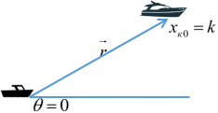

Положение катера и лодки в начальный момент времени

1. Траектория катера должна быть такой, чтобы и катер, и лодка все время были на одном расстоянии от полюса theta$, только в этом случае траектория катера пересечется с траекторией лодки. Поэтому для начала катер береговой охраны должен двигаться некоторое время прямолинейно, пока не окажется на том же расстоянии от полюса, что и лодка браконьеров. После этого катер береговой охраны должен двигаться вокруг полюса удаляясь от него с той же скоростью, что и лодка браконьеров.
2. Чтобы найти расстояние x (расстояние после которого катер начнет двигаться вокруг полюса), необходимо составить простое уравнение. Пусть через время t катер и лодка окажутся на одном расстоянии x от полюса. За это время лодка пройдет x, а катер k-x (или k+x, в зависимости от начального положения катера относительно полюса). Время, за которое они пройдут это расстояние, вычисляется как x/v или k-x/4.6v (во втором случае x+k/4.6v). Так как время одно и то же, то эти величины одинаковы. Тогда неизвестное расстояние x можно найти из следующего уравнения:

* $\frac{x}{v}=\frac{k−x}{4.6v}$ в первом случае или
* $\frac{x}{v}=\frac{x+k}{4.6v}$ во втором.
* Отсюда мы найдем два значения $x_{1}=\frac{184}{46}$ и $x_{2}=\frac{184}{26}$ задачу будем решать для двух случаев.

1. После того, как катер береговой охраны окажется на одном расстоянии от полюса, что и лодка, он должен сменить прямолинейную траекторию и начать двигаться вокруг полюса удаляясь от него со скоростью лодки v. Для этого скорость катера раскладываем на радиальную и тангенциальную скорости.
2. Решение исходной задачи сводится к решению системы из двух дифференциальных уравнений.

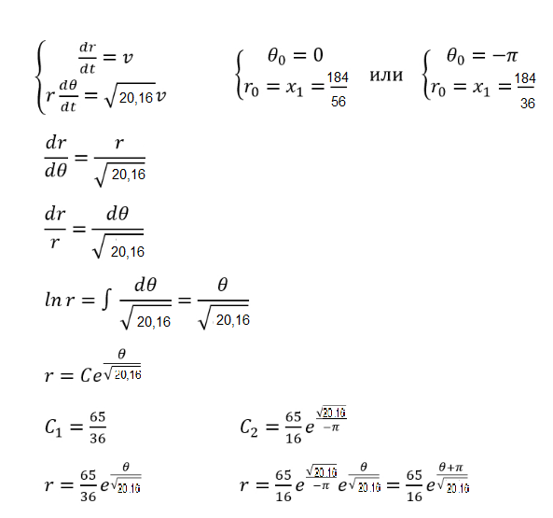

Система из двух дифференциальных уравнений

1. Напишем программу для построения траектори движения катера береговой охраны и лодки с помощью Julia.(рис. @fig:004).

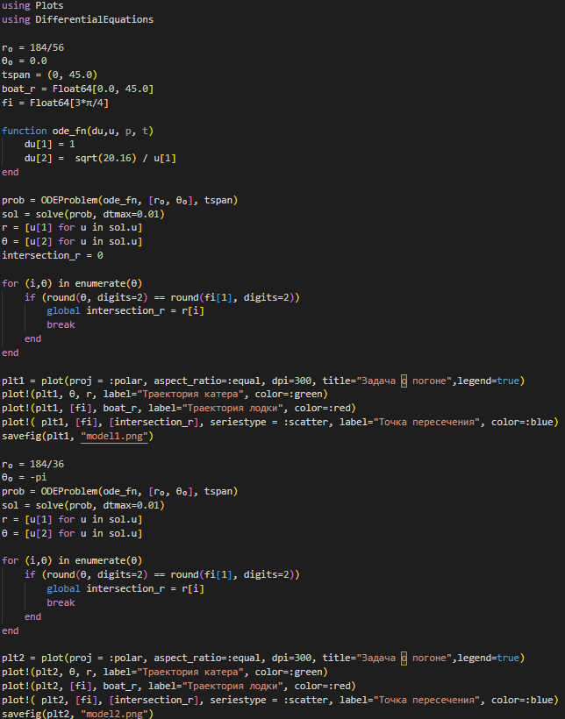

Код программы

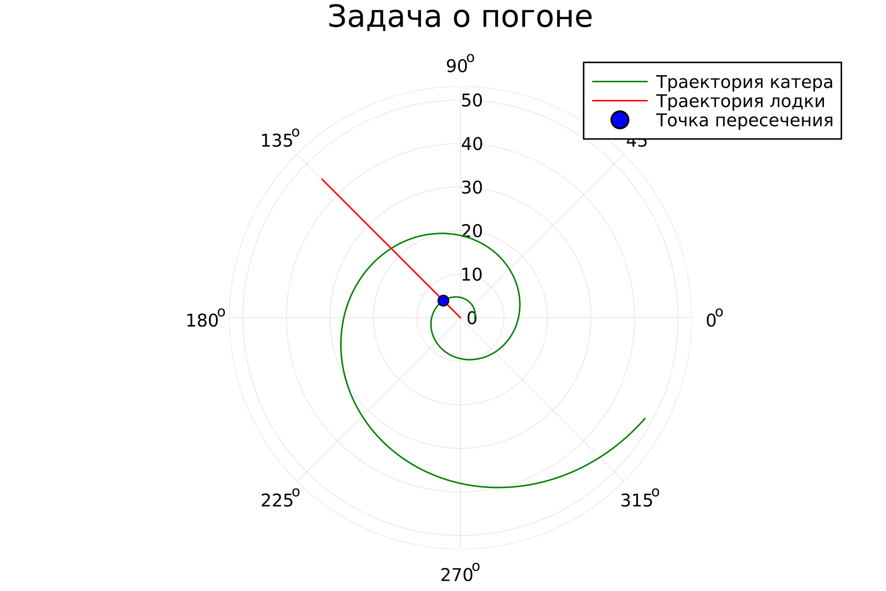

Тракетория движения в 1 случае

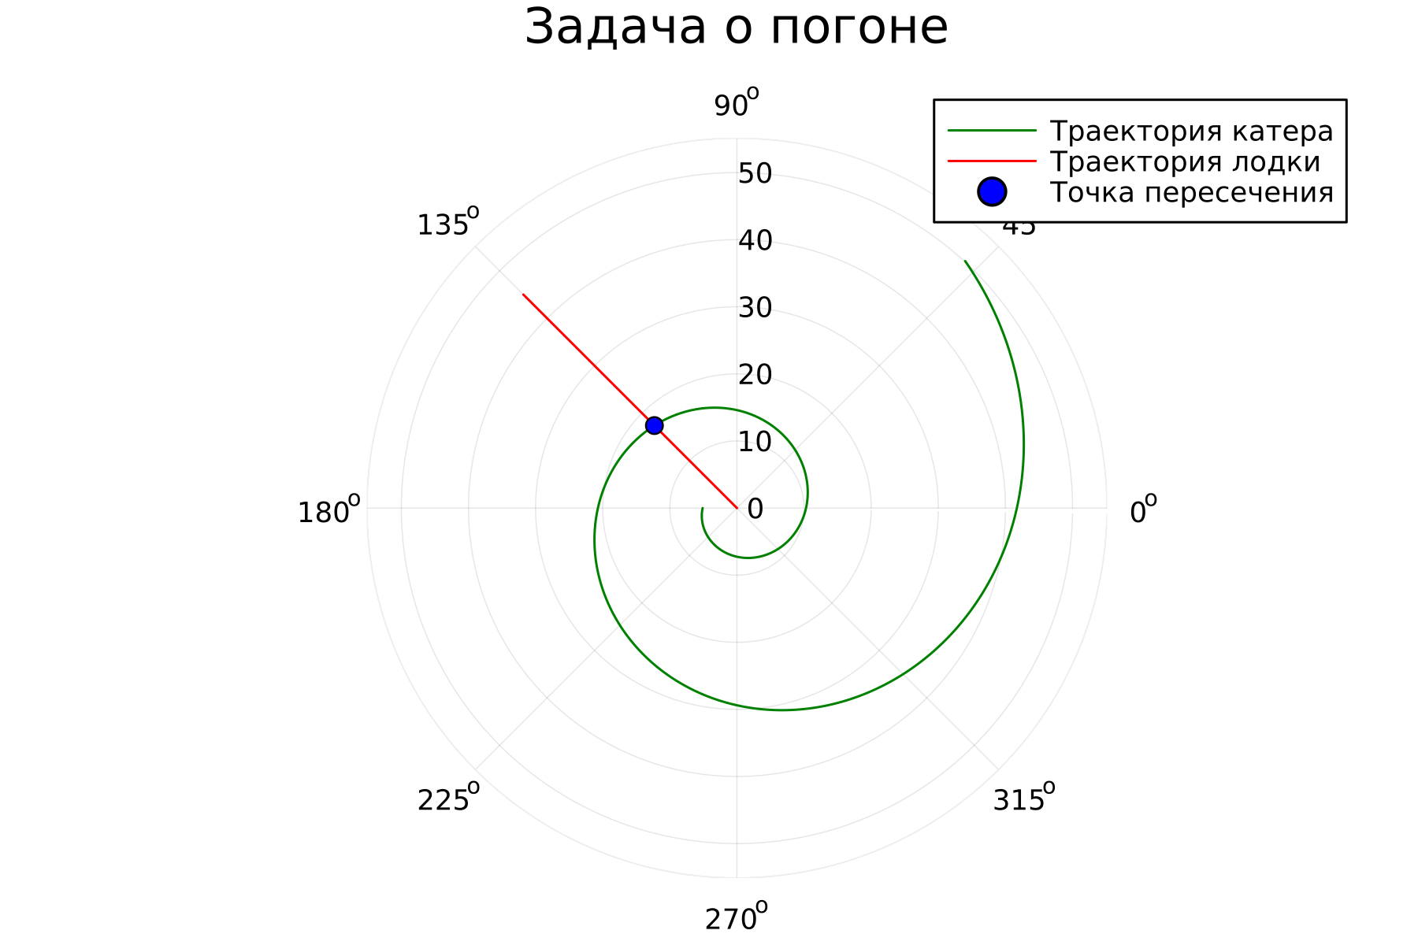

Тракетория движения в 2 случае

# Вывод

Мы научились создавать алгоритмы построения математической модели на примере задачи о погоне.

# Список литературы

[1] https://julialang.org/

[2] https://yamadharma.github.io/ru/post/2021/01/02/julia-differentialequations-callback-functions/

[3] https://docs.juliahub.com/DifferentialEquations/UQdwS/6.15.0/tutorials/ode_example/

[4] https://docs.juliaplots.org/stable/